대응 시드 기반 반복 평가를 통한 소규모 불균형
생활 안전음 분류의 하드 네거티브 가중 분석
장원석, 정승민, 한나영, 홍한희, 박진산
경북대학교 컴퓨터학부, MBC IT인프라부(한이음 멘토)
이메일: seok741316@naver.com
Matched-Seed Repeated Evaluation of Hard-Negative Weighting
for Small, Imbalanced Indoor Safety Sound Classification
Wonseok Jang*, Seungmin Jeong*, Nayoung Han*, Hanhee Hong*, Jinsan Park**
*School of Computer Science and Engineering, Kyungpook National University
**Infrastructure Department, MBC (HanIum Mentor)
요 약
생활 안전음 분류에서는 비표적 생활소음에 의한 오알림을 줄이면서 희소한 표적음 성능을 유지해야 한다. 본 연구는 8개 표적음 409개와 비표적음 2,068개로 구성된 불균형 데이터에서 하드 네거티브 가중의 효과와 변동성을 검증한다. YAMNet 1,024차원 고정 임베딩에서 오분류 기반, 확률 기반 준하드 및 환경 균형 할당 네거티브 가중을 기준선과 비교하였다. 5개 그룹 분할에서 분할당 3개 초기화를 대응시킨 결과, 기준선의 표적 Macro-F1과 클립 단위 FAR은 각각 0.689와 2.475%였다. 환경 균형 할당은 FAR을 0.633%p 낮췄지만(대표 비표적음 439개당 약 2.78건), Macro-F1도 0.035 낮아졌다. 오분류 기반과 준하드 방식은 FAR을 각각 0.506%p, 0.363%p 낮췄고 Macro-F1은 각각 0.011, 0.009 감소했다. 세 방법 모두 5개 분할의 초기화 평균에서 FAR을 낮췄으나 표적 성능 보존은 일관되지 않아 FAR과 표적 성능 간 절충이 확인되었다.

1. 서론
실내 안전음 인식은 경보음, 노크, 도어락 소리와 같은 사건을 감지해 사용자에게 전달하는 기술이다. AudioSet 기반 YAMNet은 16 kHz 모노 입력의 0.96 s 패치마다 1,024차원 임베딩을 제공한다[1-3]. PANNs와 같은 대규모 사전학습 모델도 전이 성능을 보였지만[4], 본 연구는 Raspberry Pi 배포를 고려한 경량 YAMNet 기반 신뢰도 평가에 범위를 한정한다. 생활환경 데이터는 비표적음이 많으며, 오디오 가중 손실은 불균형 데이터의 배경·전경 분류를 다루는 방법으로 연구되어 왔다[5]. 본 연구에서는 오알림을 줄이는 과정에서 희소 표적의 성능이 낮아질 가능성을 함께 평가한다. ESC-50과 같은 균형 벤치마크[6]와 달리 실제 수집 데이터의 클래스·활성 구간 불균형은 성능을 좌우한다[7]. 하드 예시 선정은 학습을 어려운 표본에 집중시키는 대표적 전략이지만[8], 소규모 안전음에서 분할·초기화 변동까지 함께 보고한 검증은 제한적이다.
본 연구는 (1) 하드 네거티브 가중이 생활소음 오알림률(false alert rate, FAR)을 줄이는지, (2) 그 과정에서 표적 Macro-F1이 유지되는지, (3) 데이터 분할과 초기화가 달라져도 효과가 반복되는지를 질문한다. 이를 위해 방법 간 학습 seed를 맞춘 반복 대응 평가를 구성하고, 평균 성능뿐 아니라 방향의 일관성까지 확인한다.

2. 연구 방법
2.1 데이터와 특징 표현
ESC-50은 자체 표적과 의미가 겹치는 crying_baby와 door_wood_knock을 제외하되, 세부 사이렌 패턴 표적 구축을 위해 siren만 예외 편입한 48개 클래스 1,920개를 사용했다[6]. 기존 메타데이터의 siren 40개는 주파수 교대와 변조 속도에 따라 고저교번형 3개와 완만변조형 37개로 구분했다. 자체·기존 수집 437개는 기존 203개와 신규 직접 수집 234개로 구성하였다. 신규 음원은 표적음 191개와 혼동 가능 비표적음 43개(유리 노크 20개, 초인종 23개)이다. Freesound API v2에서 확보한 공개 생활소음 120개(CC0 1.0, 6개 환경별 20개)를 더했다[10]. 전체 2,477개 중 표적은 409개, 비표적은 2,068개이다. 개발·시험 중복을 막기 위해 그룹 식별자(group_id)를 ESC-50 원본 파일, 공개음원 uploader, 표적음 녹음 세션·원본 파일 단위로 정의했다. seed 42의 대표 분할은 개발 1,956개(표적 327), 시험 521개(표적 82)이다.

<표 1> 표적 클래스별 파일 수와 대표 시험 support
표적 클래스 | 전체 | test
목재문 노크 | 43 | 11
철재문 노크 | 76 | 14
도어락 개방음 | 48 | 9
도어락 입력음 | 31 | 9
고저교번형(Hi-Lo) | 60 | 10
완만변조형(Wail) | 91 | 19
급속변조형(Yelp) | 40 | 6
아기 울음 | 20 | 4
주: 비표적음은 전체 2,068개, 대표 시험 439개이다.
Freesound는 0.8-15 s, uploader당 최대 3개로 제한했고 모든 음원을 16 kHz 모노로 재표본화했다. 동결 YAMNet의 0.96 s 프레임 임베딩을 clip 단위로 평균해 1,024차원 표현을 얻었다[3]. 분류기는 256·128 유닛 ReLU 은닉층, 각 dropout 0.3, 8개 표적과 1개 비표적으로 이루어진 9개 출력 로짓으로 구성했다. 본 실험은 YAMNet 전체 미세조정이 아닌 고정 임베딩 기반 전이학습이다.

2.2 하드 네거티브 구성
외부 분할마다 개발 데이터로 4개 그룹 OOF(out-of-fold) 예측을 생성해 시험 누수를 방지했다. Freesound 생활소음 120개와 신규 비표적음 43개를 합한 163개를 사전 하드 네거티브 후보로 지정하고, 모든 개발 비표적 중 표적이 top-1이면서 확률이 0.25 이상인 오분류 클립을 후보 풀에 추가했다. 비교군은 추가 가중이 없는 기준선과 다음 세 가지이다. (1) 오분류 기반은 확률 0.25 이상의 top-1 오분류에 2.0배, (2) 준하드는 후보 풀에서 표적 확률 0.10 이상 표본과 오분류 표본에 1.5배, (3) 환경 균형 할당은 후보 풀에서 오분류를 포함하고 Freesound의 6개 환경별 최소 8개와 총 60개 목표를 충족하도록 표적 확률 순으로 추가해 2.0배를 적용했다.
분할별 선정 수는 오분류 기반 27-37개, 준하드 44-53개, 환경 균형 할당 63-73개였으며, seed 42의 대표 분할에서는 각각 37·53·72개였다. 환경 균형 방법은 목표 60개를 기존 오분류 후보와 합집합으로 구성하므로 실제 선정 수가 60개를 넘을 수 있다. 신규 유리 노크와 초인종은 후보 풀에는 포함하지만 Freesound 6개 환경의 최소 할당량 계산에는 포함하지 않았다. 사전 후보 지정과 확률 기준, 가중치 및 할당 목표는 시험 결과를 확인하기 전에 고정했다. 각 클립의 YAMNet 프레임 임베딩을 평균해 하나의 1,024차원 벡터를 만들고, 미선정 클립에는 가중치 1.0을 적용했다. 전체 표본 가중치는 평균이 1이 되도록 정규화했으며 데이터 증강은 사용하지 않았다.
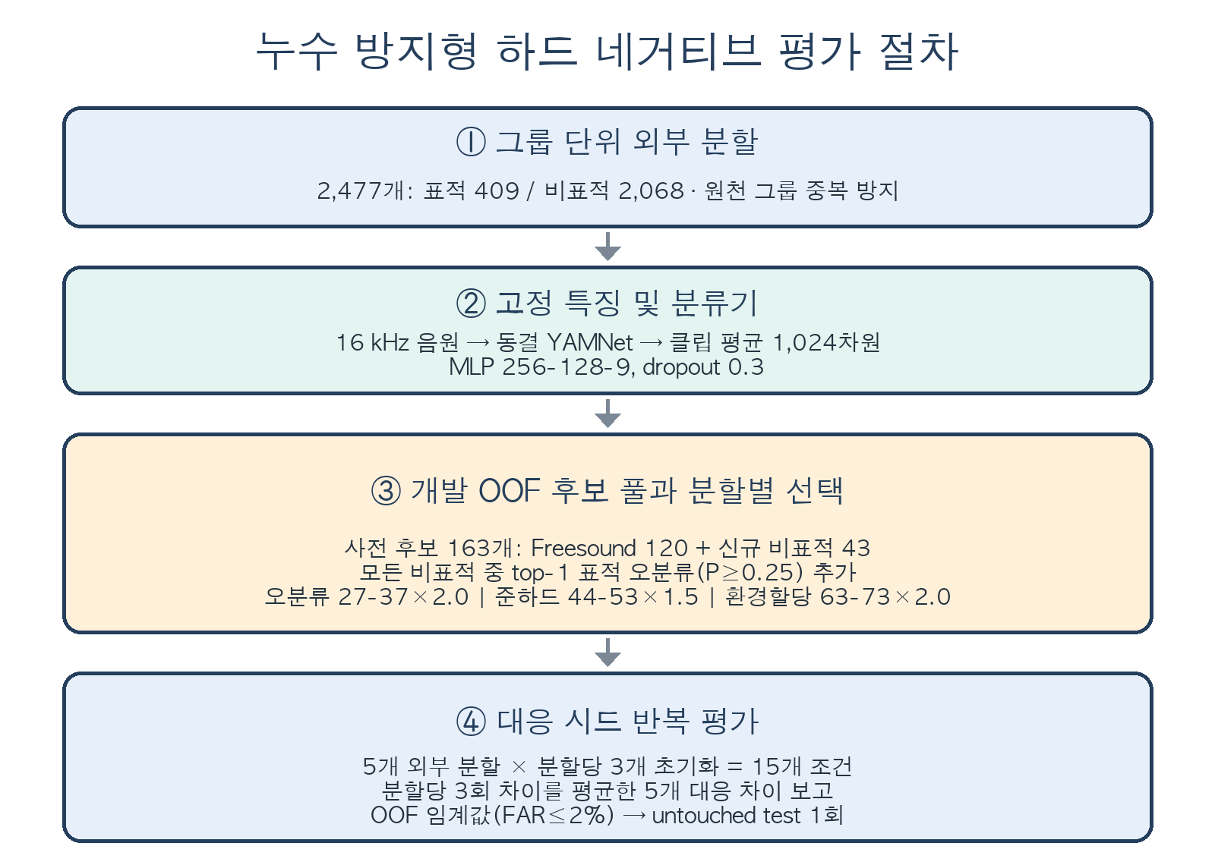
(그림 1) 그룹 분할·OOF 선택·대응 시드 반복 평가 절차

2.3 반복 평가 설계
각 외부 분할 seed s에 대해 s+1000, s+2000, s+3000을 최종 학습 seed로 사용했으며, 네 방법은 각 조건에서 동일한 seed를 공유하였다. 5개 분할(42, 53, 64, 75, 86)×3개 초기화의 15개 대응 조건을 구성했다. 손실함수는 희소 범주형 교차엔트로피(logit 입력), optimizer는 Adam(학습률 0.001), batch size는 128, 최대 80 epoch로 두었다. 조기 종료 patience는 10이고, 검증 정체 시 4 epoch마다 학습률을 0.5배(최소 10⁻⁵)로 줄였다. 최종 학습 반복 횟수는 해당 분할·방법의 내부 CV에서 선택한 값의 중앙값으로 고정했다.
각 외부 분할과 방법별로 개발 OOF에서 하나의 전역 임계값을 선택했다. FAR≤2%인 값 중 표적 Macro-F1과 정확도 순으로 결정했으며, 시험에서 argmax가 표적이고 확률이 해당 임계값 이상일 때만 해당 표적으로 판정했다. 나머지는 비표적으로 매핑했다. Macro-F1은 표적 8개 label을 고정해 계산했으며 비표적의 오경보는 해당 표적의 precision에 반영된다. 분할 생성 시 모든 외부 시험 분할에 8개 표적 클래스가 포함되는지 검증했고, 특정 표적의 예측이 없을 때는 zero_division=0을 적용했다. 본문의 FAR은 연속 음원의 시간당 오경보가 아닌 ‘클립 단위 비표적 오분류율’이다.
같은 외부 분할의 3개 초기화와 서로 겹치는 시험집합은 독립이 아니다[9]. 따라서 15개에 대한 독립 t-test를 수행하지 않고, 각 분할에서 3개 seed의 기준선 대비 차이를 먼저 평균한 5개 분할 단위 차이의 평균·범위·방향을 보고했다.

3. 실험 결과
<표 2> 반복 시험 성능과 기준선 대비 효과 크기
방법 | F1 | FAR(%) | ΔF1 | FAR↓ | 환산 FP↓
기준선 | 0.689±0.052 | 2.475±0.877 | - | - | -
오분류 | 0.679±0.058 | 1.970±0.685 | -0.011 | 0.506 | 2.22
준하드 | 0.680±0.055 | 2.113±0.817 | -0.009 | 0.363 | 1.59
환경균형할당 | 0.654±0.039 | 1.842±0.727 | -0.035 | 0.633 | 2.78
주: F1·FAR은 15개 조건의 기술통계. ΔF1=방법-기준선, FAR↓=기준선-방법이다. Δ값은 반올림 전 대응 조건 값으로 계산하여 표시 평균의 단순 차이와 0.001 정도 다를 수 있다. 환산 FP는 대표 비표적음 439개 기준이다.
기준선은 F1 0.689±0.052, FAR 2.475±0.877%를 기록했다. 환경 균형 할당은 FAR을 평균 0.633%p 낮췄지만 F1도 0.035 감소했다. 이 감소는 대표 시험집의 비표적음 439개당 약 2.78건의 FP 차이에 해당한다. 오분류 기반과 준하드 방식은 FAR을 각각 0.506%p(약 2.22건), 0.363%p(약 1.59건) 낮췄고 F1은 각각 0.011, 0.009 감소했다. 비표적음 비중이 83.5%이므로 정확도는 주된 방법 선택 지표로 사용하지 않았다.
분할별 3개 초기화 차이를 먼저 평균한 ΔF1 범위(개선 분할 수)는 오분류 [-0.028, 0.010](1/5), 준하드 [-0.049, 0.029](2/5), 환경 [-0.097, 0.002](1/5)이었다. FAR 감소 범위(%p)는 오분류 0.249-0.737, 준하드 0.154-0.607, 환경 0.498-0.790이었으며 세 방법 모두 5/5 분할에서 감소했다. 반면 표적 F1 보존은 반복되지 않았다.
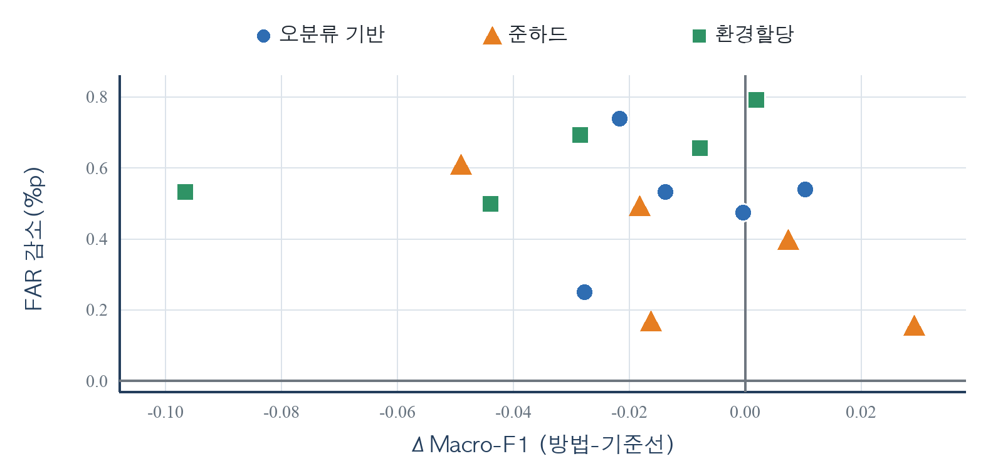
(그림 2) 외부 분할별 ΔMacro-F1과 FAR 감소(초기화 3회 평균)

4. 논의
확장 데이터에서는 세 가중 방식이 모든 외부 분할의 초기화 평균에서 클립 단위 FAR을 낮췄다. 환경 균형 할당은 가장 큰 FAR 감소와 함께 가장 큰 F1 손실을 보였다. 준하드 방식은 평균 F1 손실이 가장 작았으나 분할별 ΔF1의 최솟값과 최댓값이 각각 -0.049와 0.029로 방향이 달라 F1 보존은 반복되지 않았다. 오분류 기반도 FAR 감소와 소폭의 F1 손실을 함께 보였다. 따라서 특정 방식의 우위보다 오경보율과 표적 F1 사이의 비용 절충으로 해석해야 한다.
대표 시험 표적은 82개이며 클래스별 support는 4-19개이다. 영아 울음과 급속변조형 사이렌은 각각 4개와 6개이고, 고저교번형과 급속변조형의 독립 그룹 수도 11개와 9개에 그쳐 클래스·환경별 차이는 탐색적으로만 해석해야 한다. 자체 수집 음원의 장치·장소·원 표본화율과 라벨 검수 절차, ESC-50 siren의 검수 기록이 완전하지 않아 재현성에도 한계가 있다. 반복 시험집합이 겹치므로 표준편차는 기술 통계이며, 클립 FAR은 연속 음원의 시간당 오경보율과 다르다. TFLite는 생성했지만 Raspberry Pi의 지연시간·전력·현장 오경보는 검증하지 않았다. 향후 독립 외부 시험집합, 확률 보정과 배포 장치 평가가 필요하다.

5. 결론
확장된 소규모 불균형 생활 안전음 데이터에서 세 하드 네거티브 가중 방식은 모두 5개 외부 분할의 초기화 평균 기준으로 클립 단위 FAR을 낮췄다. 환경 균형 할당의 FAR 감소가 0.633%p로 가장 컸지만 표적 Macro-F1도 0.035 낮아졌다. 준하드 방식은 평균 F1 감소가 0.009로 가장 작았으나 분할별 ΔF1의 최솟값과 최댓값이 -0.049와 0.029로 달라 F1 보존이 일관되게 반복되지 않았다. 따라서 특정 방법의 우위를 결론내리기보다 대응 시드 반복 결과를 보고하고, 오경보율과 표적 F1의 절충을 함께 해석해야 한다.

※ 본 논문은 과학기술정보통신부 대학디지털교육역량강화사업의 지원을 통해 수행한 한이음 드림업 프로젝트 결과물입니다.

참고문헌
[1] J. F. Gemmeke et al., “Audio Set: An Ontology and Human-Labeled Dataset for Audio Events,” Proc. IEEE ICASSP, New Orleans, USA, 2017, pp. 776-780.
[2] S. Hershey et al., “CNN Architectures for Large-Scale Audio Classification,” Proc. IEEE ICASSP, New Orleans, USA, 2017, pp. 131-135.
[3] TensorFlow Model Garden, “YAMNet,” GitHub Repository. [Online]. Available: https://github.com/tensorflow/models/tree/master/research/audioset/yamnet (accessed Sep. 21, 2026).
[4] Q. Kong, Y. Cao, T. Iqbal, Y. Wang, W. Wang, and M. D. Plumbley, “PANNs: Large-Scale Pretrained Audio Neural Networks for Audio Pattern Recognition,” IEEE/ACM Trans. Audio Speech Lang. Process., vol. 28, pp. 2880-2894, 2020, doi: 10.1109/TASLP.2020.3030497.
[5] H. Phan, M. Krawczyk-Becker, T. Gerkmann, and A. Mertins, “Weighted and Multi-Task Loss for Rare Audio Event Detection,” Proc. IEEE ICASSP, Calgary, Canada, 2018, pp. 336-340, doi: 10.1109/ICASSP.2018.8461353.
[6] K. J. Piczak, “ESC: Dataset for Environmental Sound Classification,” Proc. ACM Multimedia, Brisbane, Australia, 2015, pp. 1015-1018.
[7] K. Imoto, S. Mishima, Y. Arai, and R. Kondo, “Impact of Data Imbalance Caused by Inactive Frames and Difference in Sound Duration on Sound Event Detection Performance,” Applied Acoustics, vol. 196, art. 108882, 2022, doi: 10.1016/j.apacoust.2022.108882.
[8] A. Shrivastava, A. Gupta, and R. Girshick, “Training Region-Based Object Detectors with Online Hard Example Mining,” Proc. IEEE CVPR, 2016, pp. 761-769.
[9] C. Nadeau and Y. Bengio, “Inference for the Generalization Error,” Advances in Neural Information Processing Systems 12, 1999.
[10] E. Fonseca, J. Pons, X. Favory, F. Font, D. Bogdanov, A. Ferraro, S. Oramas, A. Porter, and X. Serra, “Freesound Datasets: A Platform for the Creation of Open Audio Datasets,” Proc. ISMIR, Suzhou, China, 2017, pp. 486-493, doi: 10.5281/zenodo.1417159.

